Propuesta de BD – GRUPO 5

Integrantes:
-Daniel Asmat
-Salomón Fernández
-Luis Coloma
-Pablo Rios

1. DESCRIPCIÓN DE LA EMPRESA Y ÁREA SELECCIONADA:
Empresa: NIKE Inc. Empresa multinacional dedicada al diseño, fabricación, distribución y comercialización de calzado, ropa, accesorios y equipamiento deportivo a nivel global.
Área elegida: Nuestra propuesta de base de datos para Nike Inc. se enfoca en las áreas de Ventas y Almacenes, integrando de manera directa las divisiones de Nike Direct (Digital Commerce & Retail) y Global Supply Chain & Operations. La primera división se encarga del manejo del catálogo de productos clasificados por categorías, la administración de clientes registrados y la gestión de pedidos (incluyendo el método de pago y el seguimiento del estado de envío), mientras que la segunda gestiona el almacenamiento masivo en Almacenes (Centros de Distribución) por lotes de talla y color, así como el suministro y abastecimiento continuo hacia los Locales (tiendas físicas).

2. OBJETIVO DE LA IMPLEMENTACIÓN DE LA BASE DE DATOS:
El objetivo principal de la implementación radica en centralizar, estructurar y optimizar la información comercial y de abastecimiento, garantizando la integridad referencial y la eficiencia operativa del sistema prototipo. Específicamente, queremos abarcar:
- Optimización del catálogo sin redundancia de datos: Administrar cada modelo de producto bajo un identificador único de catálogo con sus especificaciones técnicas, gestionando sus existencias por lotes (talla, color, stock, etc) en la relación con los Almacenes, para evitar crear registros individuales por cada par físico que sobrecargarían la base de datos.
- Control de stock y suministro en tiempo real: Monitorear las existencias en los Almacenes para prevenir la sobreventa de productos agotados y coordinar el reabastecimiento oportuno hacia los Locales comerciales.

- Gestión de clientes, pedidos y envíos: Registrar el historial de transacciones, el detalle de productos contenidos en cada compra (cantidad, talla elegida, precio de venta y subtotal) y el estado de envío de cada pedido.

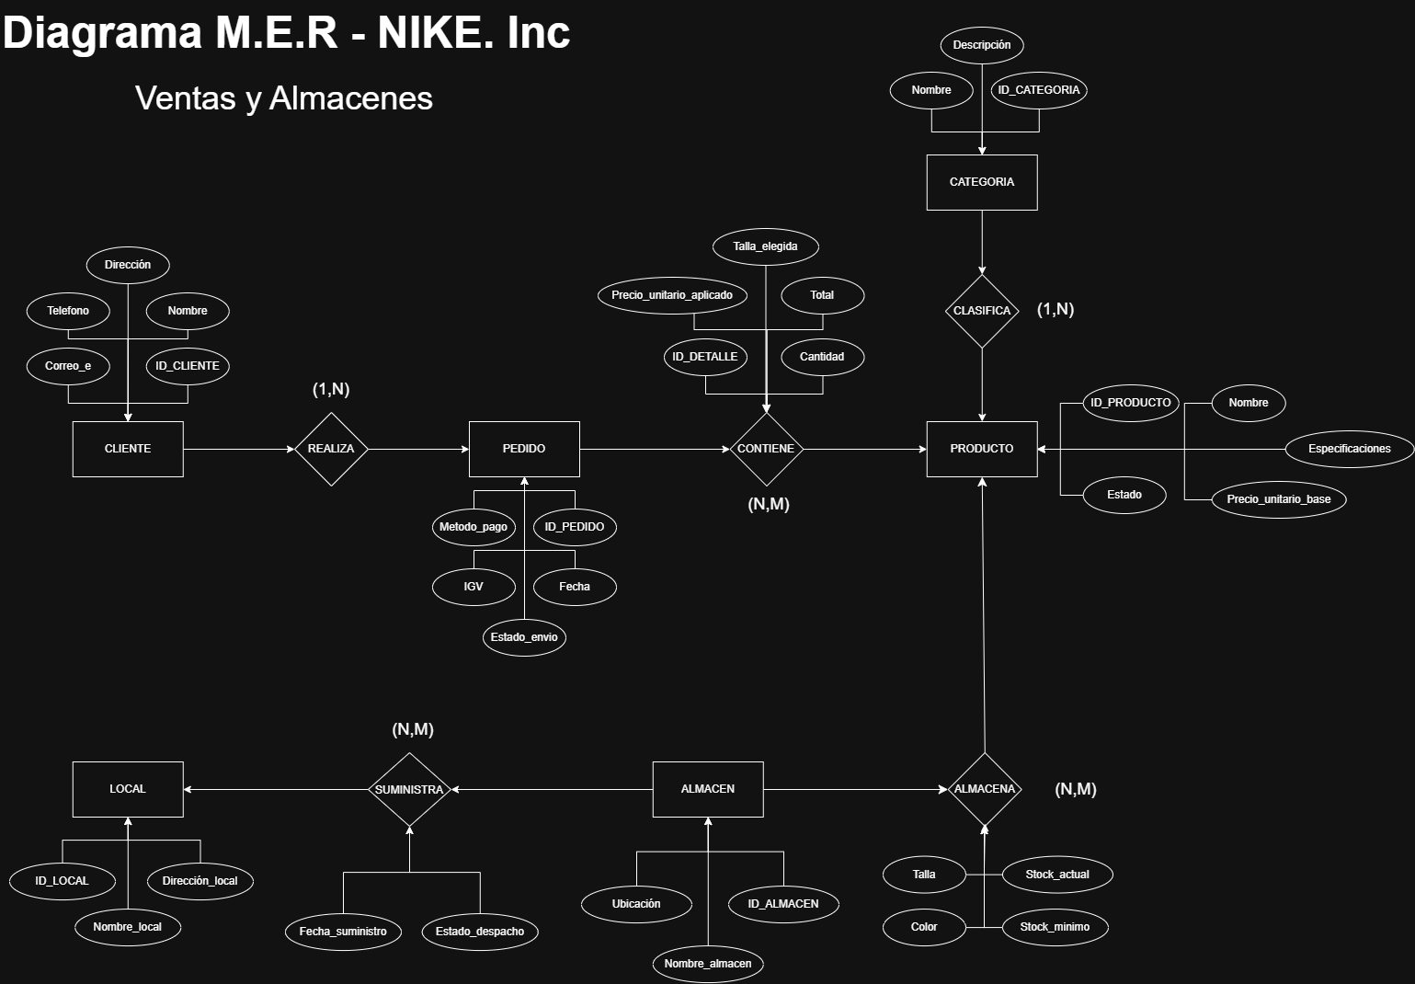
3. Diagrama M.E.R

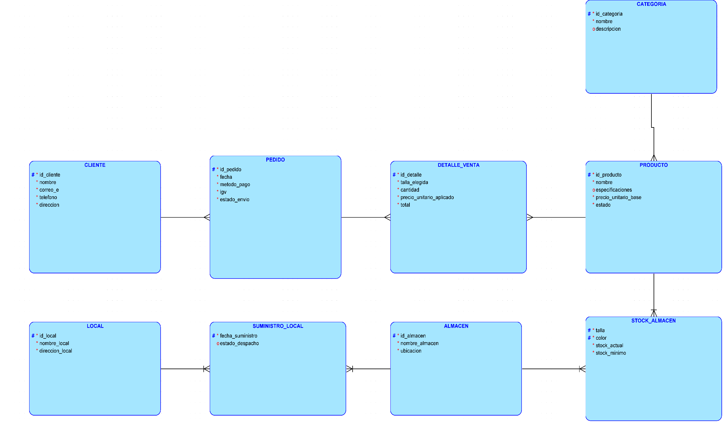
4. Modelo Lógico

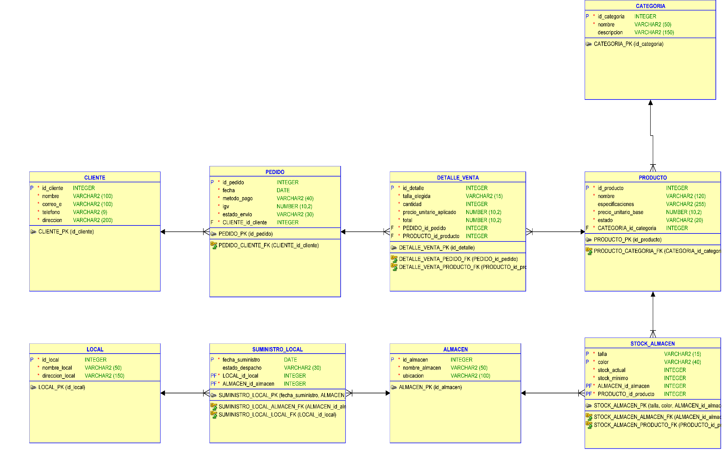
5. Modelo Relacional

6. Modelo Físico (CODIGO)

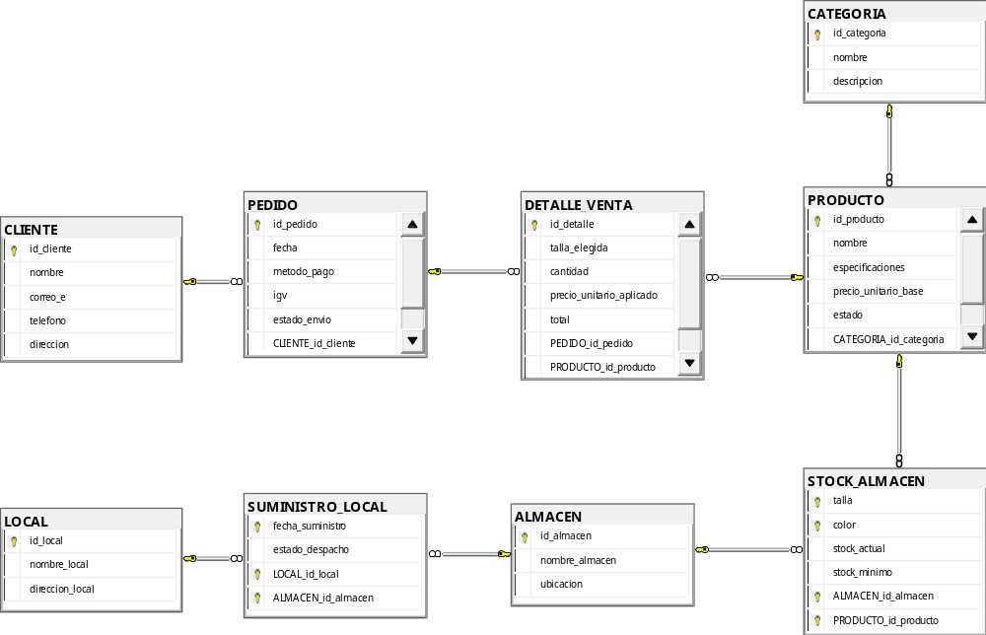
6. Modelo Físico (DIAGRAMA)

